**Надпись**



**г. Краснодар, ул. Онежская 62 к.6 , тел. (861) 248-90-38**

**ИНН/КПП 2312116734 / 231201001**

**Р/с № 40702810800440002639**

**в Краснодарском филиале ОАО Банка Москвы**

**г. Краснодар к/с 30101810300000000978 БИК 040349978**

**ИМНС №5, ОГРН 1052307157660, ОКПО 75883767,**

**ОКАТО 03401372000, ОКОГУ 49013, ОКФС 16, ОКОПФ 65, ОКВЭД 45.3**

**ИНН/КПП 2312116734/2312010001**

**г. Краснодар**

**исх.499 01 сентября 2015 г.**

**Об оборудовании водозабора средствами мониторинга**

Уважаемые господа!

По Вашему запросу сообщаю, что наше предприятие готово выполнить все работы по оборудованию Вашего водозабора современными средствами мониторинга. Будут отображаться и собираться на флешку уровни воды по всем скважинам, с любой периодичностью, будут краны отбора проб по всем скважинам, а так-же данные по расходу воды. затраты следующие:

-погружной преобразователь уровня с кабелем, по 48 тыс.р. на скважину

-один шкаф сбора данных с ЖК панелью и гнездом под флеш-накопитель, 65 тыс.р.

-монтажные работы и пусконаладка, 28 тыс.р.

-транспортные расходы, 5 тыс.р.

Итого затрат 146 тыс. р. Специальная скидка 10% **К оплате 131 т.р.**

**Возможен упрощенный вариант – датчик и шкаф отображения глубины, т.е. будет просто гореть цифра глубины до воды. Стоимость – 92 т.р. на скважину.**

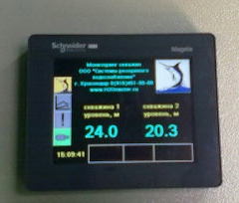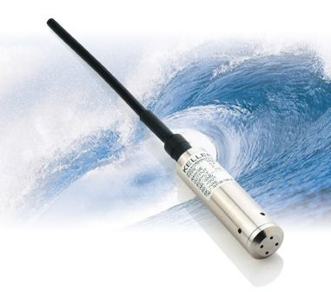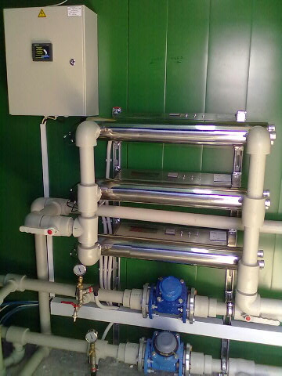

Наши объекты Вы знаете: «Лента», «Вимм-Биль-Данн», «IKEA», «Метро кэш энд керри», Игорная зона «Азов-Сити» и т.д. Подробнее на нашем сайте www.h2omaster.ru

С уважением, директор ООО «Системы резервного водоснабжения»

Генералов Дмитрий Георгиевич 8(861)246-72-70

sansay@73.ru